RAPPORT TP CARANAGE

  - TP TRYHACK ME

Kenza’s Sirag | YDAYS | 01/04/2026

I- Résumé exécutif

Contexte général
Un employé de Bartell Ltd a ouvert un document Word reçu par email et a activé son contenu, déclenchant involontairement un comportement suspect sur son poste de travail.

Objectif de l’analyse
Analyser la capture réseau (PCAP) générée après l’incident afin d’identifier les activités malveillantes, comprendre l’origine de la compromission et déterminer les indicateurs de compromission associés.

Résultat global
L’analyse montre que l’activation du contenu du document a permis l’exécution d’un code malveillant établissant des connexions sortantes anormales vers des serveurs externes. Ces communications suggèrent un téléchargement potentiel de malware ou une tentative de prise de contrôle à distance du poste compromis.

Points clés à retenir
- L’incident provient d’un document Word piégé reçu par email.
- L’activation du contenu a déclenché l’exécution de macros malveillantes.
- Le poste a initié des connexions réseau suspectes immédiatement après l’ouverture du fichier.
- La capture réseau permet d’identifier les domaines, IP et comportements associés à l’attaque

II- Etape 1 :
Quelle était la date et l’heure de la première connexion HTTP à l’IP malveillante?
- La réponse est : 2021-09-24 16:44:38
Pour trouver la réponse j’ai filtré en http, pris la première adresse ip changer le format du temps dans l’onglet view.

Quel est le nom du fichier zip qui a été téléchargé?
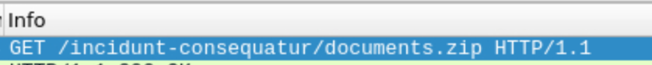
- documents.zip
Quel était le domaine hébergeant le fichier zip malveillant?

- attirenepal.com

Sans télécharger le fichier, quel est le nom du fichier dans le fichier zip?
- Haut du formulaire
- chart-1530076591.xls
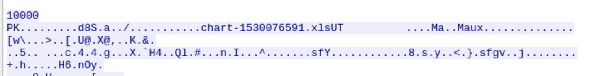

Quel est le nom du serveur Web de l'IP malveillante à partir de laquelle le fichier zip a été téléchargé?
- LiteSpeed
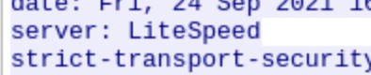
Le nom du serveur web de l'IP malveillante à partir de laquelle le fichier zip a été téléchargé a été trouvé en inspectant les en-têtes de réponse HTTP .

Quelle est la version du serveur Web de la question précédente?
- Haut du formulaire
- PHP/7.2.34
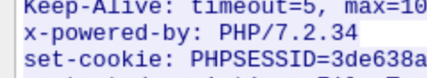

Des fichiers malveillants ont été téléchargés sur l’hôte victime à partir de plusieurs domaines. Quels étaient les trois domaines impliqués dans cette activité?
Haut du formulaire

